附件2
会员单位网络重新登记填报说明
一、会员单位如何登录？
1、登录地址
使用电脑端浏览器访问湖北省建设监理协会会员系统登录页面：http://member.hbjsjl.com/member-login
2、登录账号信息
- 登录账号：完整单位名称
- 初始登录密码：123456@zxc


二、如何补录会员信息填报？
1、进入信息变更功能页面
登录会员系统后，在左侧菜单栏选择【会员管理】，点击子菜单【会员信息变更】，在企业信息列表对应企业后方【操作】栏点击【修改资料】，进入会员信息编辑窗口。
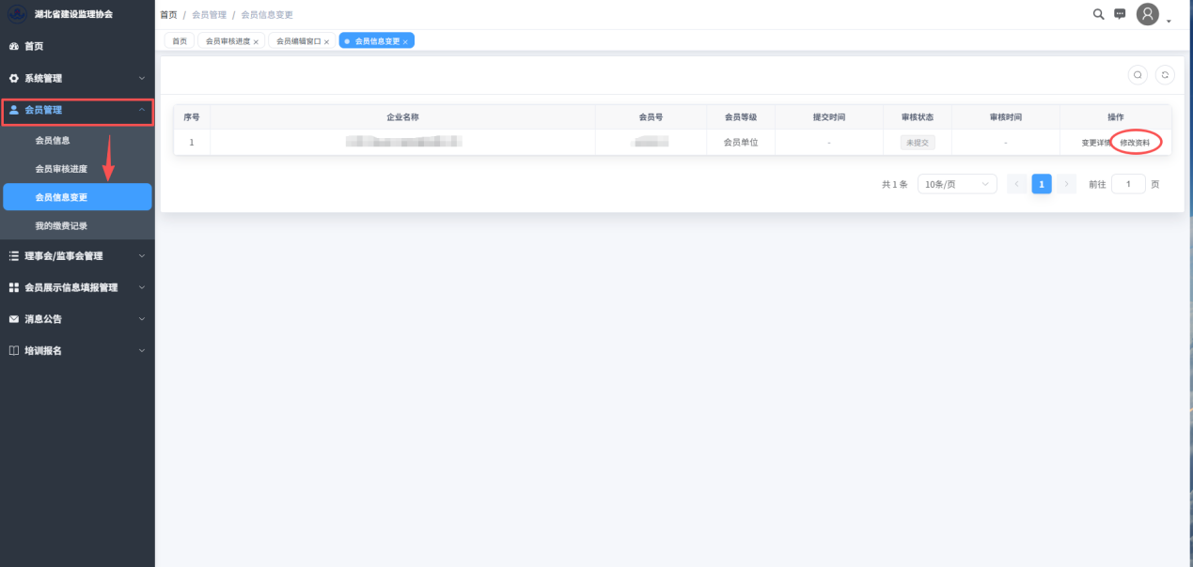
2、基础信息填报规范
编辑窗口内标有红色*标识的栏目为必填项，所有信息需真实、准确填报。
部分板块填报要求注意事项如下：
基础信息：营业执照注册地址须与营业执照登记地址保持完全一致；营业执照注册地址非湖北省的企业，需填写在鄂营业执照注册地址，本地企业仅填写营业执照注册地（无“在鄂营业执照注册地址”字段）。
子公司信息：外地入鄂监理企业，在湖北省设立子公司的，可补充填报子公司相关信息；本地企业无下属子公司可跳过填报。
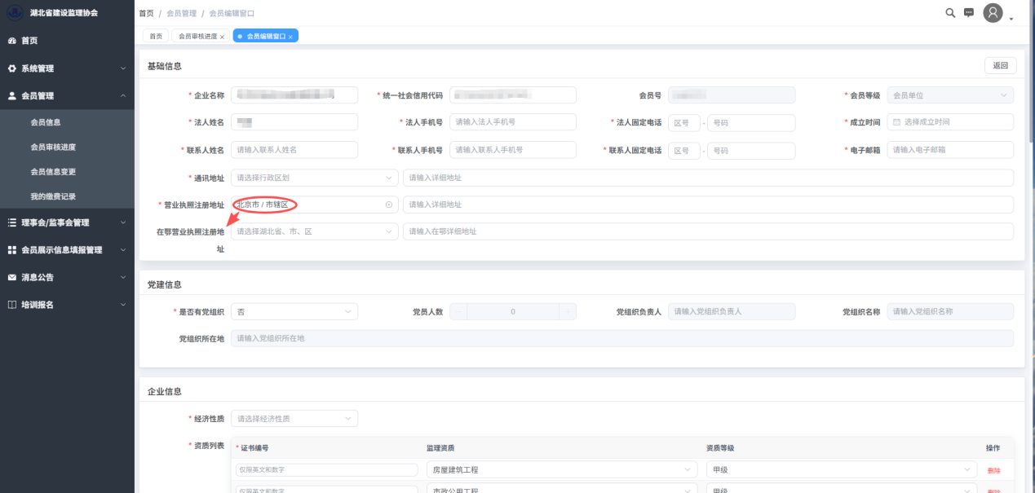
3、附件材料上传要求：
- 营业执照扫描件/照片
- 资质证书扫描件/照片
- 其他附件：作为协会审核加分材料，自愿上传
- 签字盖章扫描件：（1）在编辑页面点击【下载确认表】/【打印确认表】，打印《会员信息登记表》；（2）表格填写申请单位意见，由法定代表人签字并加盖企业公章；（3）将签字盖章完整的表格扫描/拍照后，上传至【签字盖章扫描件】上传端口。
- 上传工商变更证明材料：若企业名称、法定代表人、地址信息发生变更，必须上传工商变更登记材料（营业执照），用于信息核对校验。
营业执照：外省公司入需上传省内注册分公司营业执照
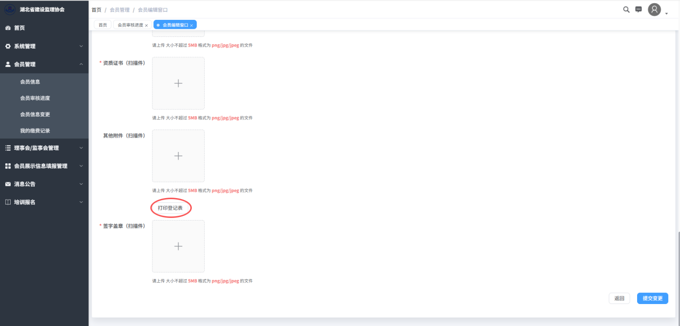
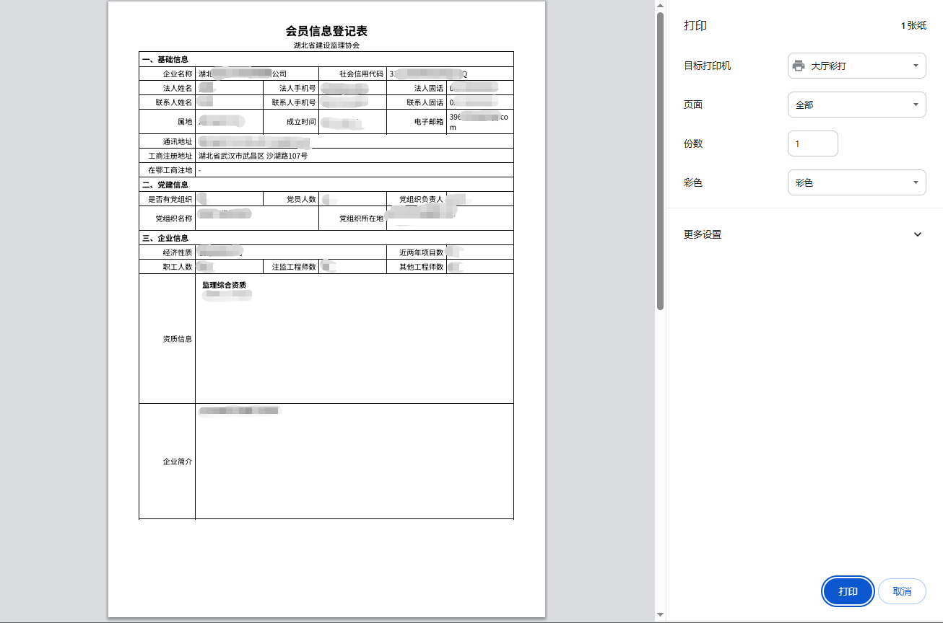
- 如果在变更的过程中，系统检测到企业名称、法人或地址信息有变更，需要上传工商变更证明材料(扫描件)
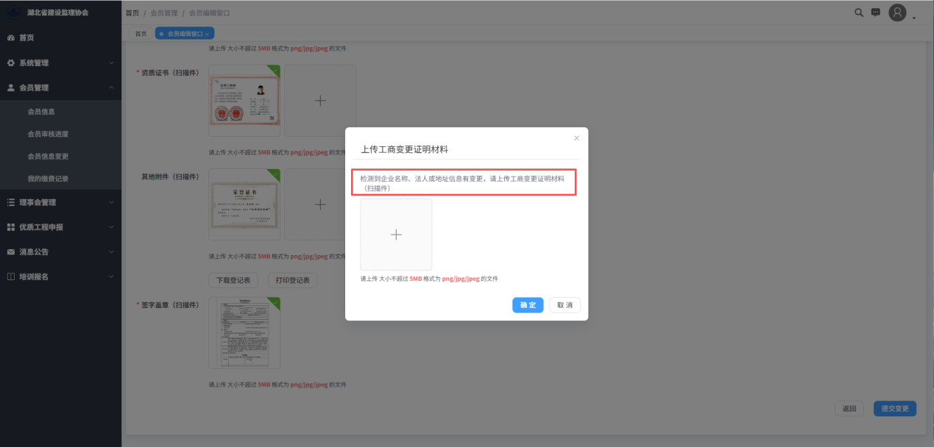
4、提交信息变更
全部信息填写完整、所有附件上传完毕后，点击页面【提交变更】按钮完成补录申请提交，提交后系统状态更新为待审核，可在【会员审核进度】页面查看提交记录、提交时间及审核状态。
提交后需等待协会审核，审核通过后即完成会员信息补录。
